Title
Name1 SURNAME1*, Name2 SURNAME2
Affiliation
*Corresponding author e-mail: name.surname@domain

Article history
Received | dd.mm.yyyy
Accepted | dd.mm.yyyy
DOI | https://doi.org/10.26825/bup.ar.yyyy.nnn

Abstract: Lorem ipsum dolor sit amet, consectetur adipiscing elit. Sed do eiusmod tempor incididunt ut labore et dolore magna aliqua. Ut enim ad minim veniam, quis nostrud exercitation ullamco laboris nisi ut aliquip ex ea commodo consequat. Duis aute irure dolor in reprehenderit in voluptate velit esse cillum dolore eu fugiat nulla pariatur. Excepteur sint occaecat cupidatat non proident, sunt in culpa qui officia deserunt mollit anim id est laborum.
Keywords: Keyword1, Keyword2, Keyword3 (min. three keywords up to five)
INTRODUCTION
Lorem ipsum dolor sit amet, consectetur adipiscing elit. Phasellus imperdiet, nulla et dictum interdum, nisi lorem egestas vitae scelerisque enim ligula venenatis dolor. Maecenas nisl est, ultrices nec congue eget, auctor vitae massa. Fusce luctus quis neque quis dictum. Integer vel lectus arcu. Vivamus ac diam sit amet tellus interdum rhoncus. Quisque nec tempor mi. Donec nec diam sed tortor sodales porta et sit amet leo.
Curabitur egestas, dui sit amet dictum molestie, lectus neque vestibulum magna, eget elementum elementum magna eros ac neque. In hac habitasse platea dictumst. Nam pulvinar, mid ac interdum condimentum, felis enim vulputate nisi, vitae scelerisque doli justo facilisis nisi. Aliquam varius quam vitae magna dictum, eget convallis magna elementum. Vestibulum ante ipsum primis in faucibus orci luctus et ultrices posuere cubilia curae; Sed vitae sollicitudin eros.
METHODS
Materials
Lorem ipsum dolor sit amet, consectetur adipiscing elit. Phasellus imperdiet, nulla et dictum interdum, nisi lorem egestas vitae scelerisque enim ligula venenatis dolor. Maecenas nisl est, ultrices nec congue eget, auctor vitae massa. Fusce luctus quis neque quis dictum. Integer vel lectus arcu. Vivamus ac diam sit amet tellus interdum rhoncus. Quisque nec tempor mi. Donec nec diam sed tortor sodales porta et sit amet leo.
Curabitur egestas, dui sit amet dictum molestie, lectus neque vestibulum magna, eget elementum elementum magna eros ac neque. In hac habitasse platea dictumst. Nam pulvinar, mid ac interdum condimentum, felis enim vulputate nisi, vitae scelerisque doli justo facilisis nisi. Aliquam varius quam vitae magna dictum, eget convallis magna elementum. Vestibulum ante ipsum primis in faucibus orci luctus et ultrices posuere cubilia curae; Sed vitae sollicitudin eros.

Table 1. Lorem ipsum dolor
Characteristics | Value
Lorem [cm³] | 1461
Ipsum [mm] | 76
Dolor [mm] | 80.5
Sit [-] | 4
Amet [-] | 18.25
Elit [-] | 8 (2/Sit)
Lorem ipsum dolor sit amet, consectetur adipiscing elit. Phasellus imperdiet, nulla et dictum interdum, nisi lorem egestas vitae scelerisque enim ligula venenatis dolor. Maecenas nisl est, ultrices nec congue eget, auctor vitae massa. Fusce luctus quis neque quis dictum. Integer vel lectus arcu. Vivamus ac diam sit amet tellus interdum rhoncus. Quisque nec tempor mi. Donec nec diam sed tortor sodales porta et sit amet leo.
Curabitur egestas, dui sit amet dictum molestie, lectus neque vestibulum magna, eget elementum elementum magna eros ac neque. In hac habitasse platea dictumst. Nam pulvinar, mid ac interdum condimentum, felis enim vulputate nisi, vitae scelerisque doli justo facilisis nisi. Aliquam varius quam vitae magna dictum, eget convallis magna elementum. Vestibulum ante ipsum primis in faucibus orci luctus et ultrices posuere cubilia curae; Sed vitae sollicitudin eros.
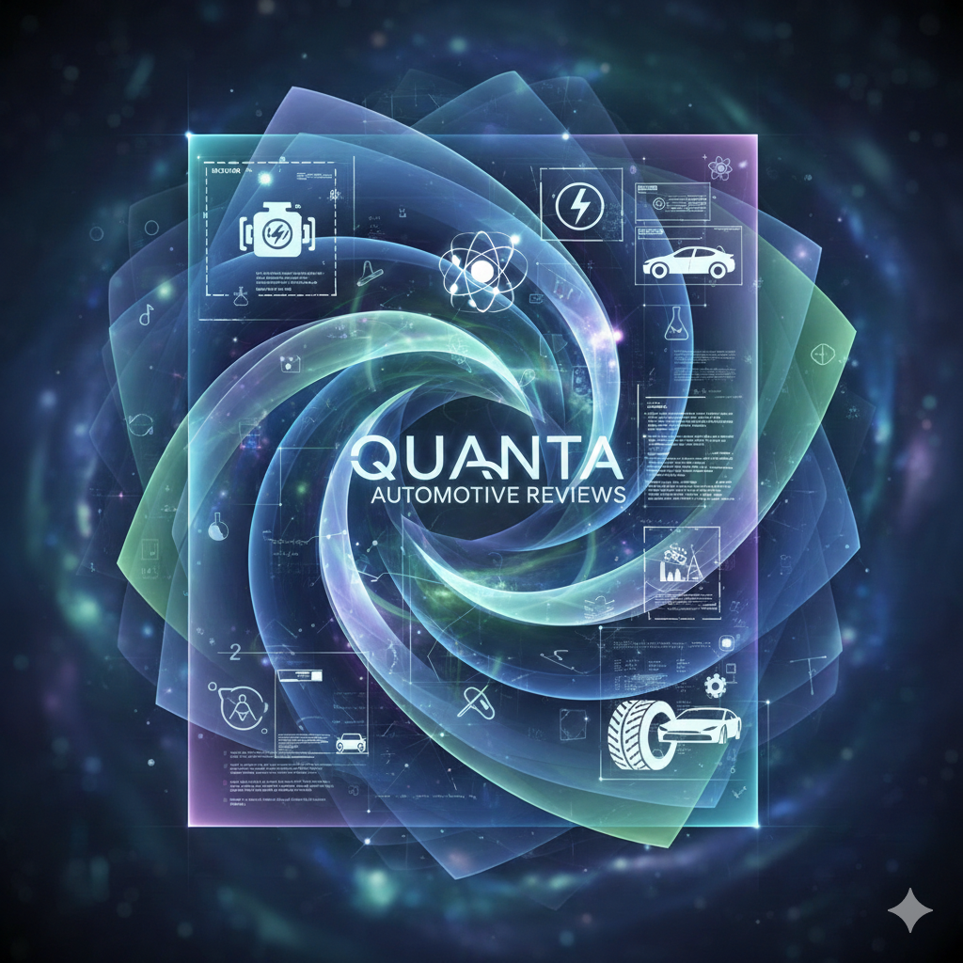
Figure 1. Quanta automotive
DISCUSSION
Lorem ipsum dolor sit amet, consectetur adipiscing elit. Phasellus imperdiet, nulla et dictum interdum, nisi lorem egestas vitae scelerisque enim ligula venenatis dolor. Maecenas nisl est, ultrices nec congue eget, auctor vitae massa. Fusce luctus quis neque quis dictum. Integer vel lectus arcu. Vivamus ac diam sit amet tellus interdum rhoncus. Quisque nec tempor mi. Donec nec diam sed tortor sodales porta et sit amet leo.
CONCLUSIONS
Lorem ipsum dolor sit amet, consectetur adipiscing elit. Phasellus imperdiet, nulla et dictum interdum, nisi lorem egestas vitae scelerisque enim ligula venenatis dolor. Maecenas nisl est, ultrices nec congue eget, auctor vitae massa. Fusce luctus quis neque quis dictum. Integer vel lectus arcu. Vivamus ac diam sit amet tellus interdum rhoncus. Quisque nec tempor mi. Donec nec diam sed tortor sodales porta et sit amet leo.
References
- **Lorem, I. P.** & **Dolor, S.** (2025). *Perspiciatis unde omnis: Dinamica fluidelor în sistemele de propulsie electrică*. Journal of Advanced Automotive Science, 12(4), 145-162.
- **Sit, A. M.**, **Amet, B.** & **Consectetur, A.** (2024). *Adipiscing elit: Analiza structurală a materialelor compozite pentru șasiuri ultra-ușoare*. Quanta Automotive Reviews, 8(2), 33-50.
- **Eiusmod, T.** (2025). *Tempor incididunt ut labore: Optimizarea algoritmilor de frânare regenerativă prin rețele neuronale*. International Journal of Vehicle Tech, 15(1), 200-215.
- **Ut, E.** & **Veniam, Q.** (2023). *Quis nostrud exercitation: Studiul aerodinamic al fluxului de aer în jurul roților pivotante*. Engineering Lorem, 45(3), 88-104.
- **Ullamco, L.**, **Laboris, N.** & **Aliquip, X.** (2024). *Ex ea commodo consequat: Integrarea sistemelor LiDAR în arhitectura senzorilor autovehiculelor autonome*. Automotive Vision Quarterly, 21(5), 12-29.
- **Reprehenderit, I.** (2025). *Duis aute irure: Impactul sustenabilității materialelor reciclate asupra coeficientului de fricțiune*. Sustainability in Motion, 10(2), 401-418.
- **Velit, E.**, **Cillum, D.** & **Eu, F.** (2024). *Nulla pariatur: Modelarea matematică a consumului energetic în condiții de trafic urban intens*. Journal of Quanta Physics, 33(7), 567-580.
- **Excepteur, S.** & **Occaecat, C.** (2023). *Cupidatat non proident: Evoluția designului ergonomic prin realitate augmentată*. Human-Machine Interface Review, 19(4), 112-125.
- **Deserunt, M.**, **Mollit, A.** & **Anim, I.** (2026). *Sunt in culpa: Eficiența celulelor de hidrogen în transportul greu de lungă distanță*. Hydrogen Propulsion Letters, 28(1), 5-22.
- **Omnis, I.** & **Iste, N.** (2025). *Natus error sit voluptatem: Managementul termic al bateriilor de înaltă densitate în medii extreme*. Thermal Engineering Today, 40(9), 889-910.

